爱立信2018校园招聘

--天津大学专场



**关于我们**

**141年的爱立信，有太多故事去讲**

· 1876年成立

· 总部：瑞典斯德哥尔摩

· 我们的业务遍及180多个国家

· 我们的11.1万名员工来自于180个国家，使用193种语言

· 我们提供的网络设备承载着全球40%以上的移动业务

· 我们为运营商提供支持的网络正在为超过25亿用户提供服务

· 我们为运营商管理的网络服务于超过10亿用户

· 我们拥有业内最强大的专业组合，包括42,000项获批专利

· 我们在中国拥有大约11,000名员工, 无论是生产供应、技术研发还是专业服务，中国作为爱立信全球中枢的地位越来越凸显。2016年， 爱立信中国位列爱立信全球第二大市场

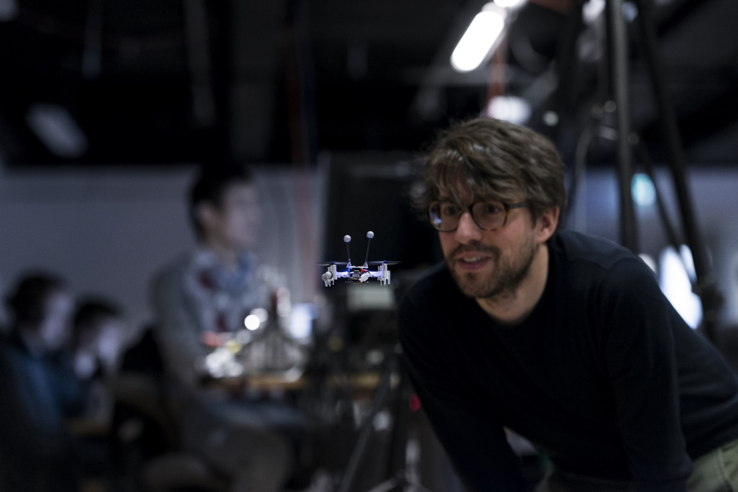

**在爱立信工作是怎样一种体验？**

**尊重**：轻松、自由、被尊重！（企业文化第一条：respect，果然所言不虚）

**专业**：创造力爆棚，感觉分分钟可以飞上技术巅峰~（企业文化第二条：Professionalism）

**坚持**：弹性工时，上班不打卡，欢乐工作八小时。然而这里好像有一股强大的气流，工作不是强迫，更像是一种信仰。（企业文化第三条：Perseverance）

**导师**：每位新员工都有一位导师从工作方方面面进行长期指导，初入职场也不用担心。

**资源**：爱立信学院、e-learning在线课堂、导师计划、在职培训、知识分享……这里有用不完的学习资源。

完整的薪酬福利机制，国际化的工作环境，友好的团队氛围……bigger than bigger的爱立信给员工的永远比想象更多。

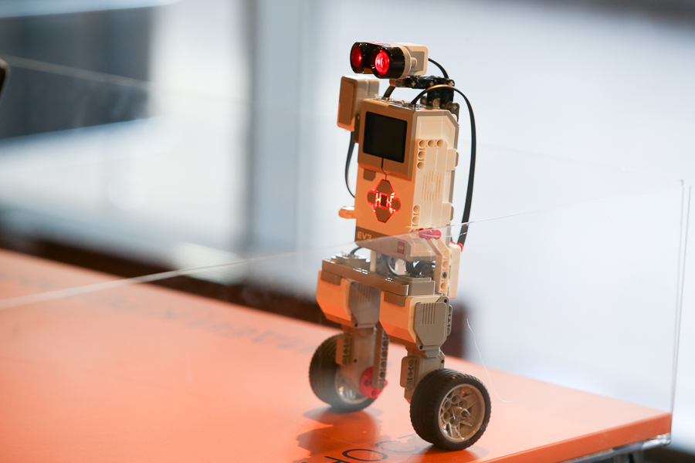

**2018校园招聘岗位**

**城市：北京，上海，广州，深圳，成都，南京，大连，重庆**

|  |  |
| --- | --- |
| 校招职位 | 工作地点 |
| C++/Java Software Developer | 北京，广州，南京 |
| Software Developer_Packet Core | 上海，深圳 |
| Software Developer_IP Router | 北京 |
| Software Developer_Customer Solutions | 广州 |
| Integration &Verification Engineer | 上海，广州，深圳 |
| LTE & 5G Radio Design Engineer (Hardware) | 北京，成都 |
| LTE & 5G Radio Design Engineer (Software) | 北京，成都 |
| LTE & 5G System Verification Engineer | 北京，成都 |
| RAN Integration Engineer | 大连 |
| Management Trainee_Resource Manager | 北京 |

**网申开始时间**：

2017年8月28日

**网申地址**：

<http://loading.dajie.com/ericsson/>

**宣讲会安排:**

|  |  |  |  |
| --- | --- | --- | --- |
| **学校** | **城市** | **宣讲时间** | **宣讲会地点** |
| **天津大学** | **天津** | 9/25/2017,18:30-20:30 | **23教112** |

**宣讲会现场收简历！第二天现场面试！**

**面试安排:**

|  |  |
| --- | --- |
| **面试时间** | **面试地点** |
| **9/26/2017, 10:30-12:30** | **23教508** |
| **9/26/2017, 10:30-12:30** | **23教510** |
| **9/27/2017, 13:30-15:30** | **23教314** |



微信公众号：

爱立信校园/Ericssoncampus

**FAQ**

**1.招聘流程**

简历筛选–面试–录用通知–入职

**2.面试流程**

大体上有三轮面试：小组面试-技术面试-最终面试。某些职位也会有一轮笔试。

**3.作为一名女生，我的性别会影响申请职位吗？**

我们没有性别歧视。爱立信认为性别的平衡是公司创造力的重要保障，也是公司Diversity & Inclusion的重要追求。性别、家庭等均不会影响员工的录用和职业发展。

**4.在爱立信工作需要用何种语言？**

在中国，爱立信的工作语言是汉语和英语。一定的英语基础能力是必须的，但不必过于担心。工作过程中爱立信也会给员工相关的培训和提高。